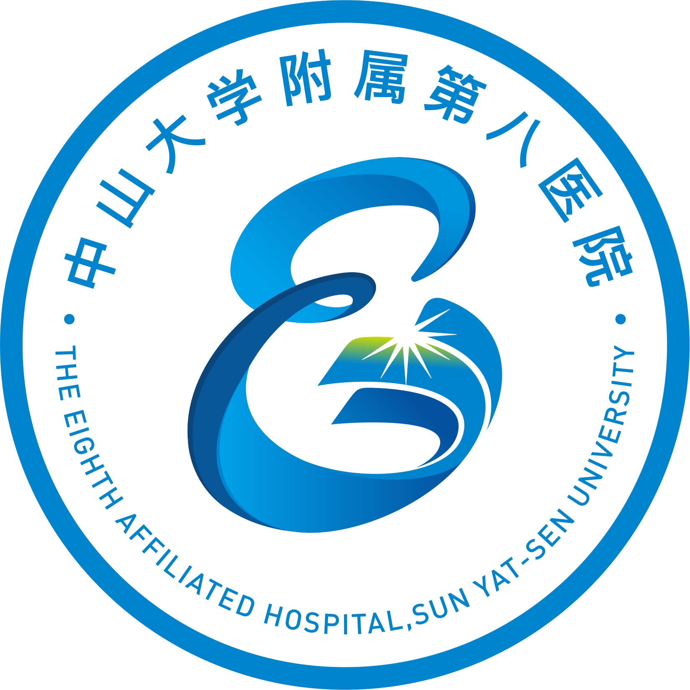

中山大学附属第八医院（深圳福田）

1号楼阿特拉斯空压机维修服务项目

市场调研报告

供应商名称：
日期：XX年XX月XX日

中山大学附属第八医院1号楼阿特拉斯空压机维修服务市场调研专用表
项目名称 | 1号楼阿特拉斯空压机维修服务 |  |  | 供应商名称
联系人 |  |  |  | 联系人手机号
是否国产 | □是 □否 □部分
供应商情况 | □供应商是厂家 □供应商是代理商/集成商 □以上二者皆含或其它
同类产品案例（不少于3家） | 优先提供中大附属医院、广深三甲医院的案例
同类产品案例（不少于3家） | 序号 | 医院名称 | 项目名称 |  | 设备型号规格 | 合同金额（万元） |  | 备注
同类产品案例（不少于3家） | 1
同类产品案例（不少于3家） | 2
同类产品案例（不少于3家） | 3
本次项目的分项报价清单：
（本项目总价即完成本项目的全部内容的所有费用，包含但不限于软件系统的二次开发、服务器、安装调试、接口费及对接医院要求的信息系统/各级政府部门要求的信息系统涉及到的所有费用。）
 | 序号 | 项目名称 | 报价（万元） |  |  |  | 备注
 | 1 | 1号楼阿特拉斯空压机维修服务 |  |  |  |  | 全包维修，质保期不低于5年
其它：

附件

1参数要求响应情况 1
2 资质证明（供应商及厂家营业执照、产品授权书、法定代表人证明书及授权委托书原件、法定代表人及被授权人身份证复印件） 1
3 供应商及厂家简介、产品简介 Error: Reference source not found
4 同类产品案例(有效证明资料) 2
4.1 **医院 Error: Reference source not found
4.2 **医院 Error: Reference source not found
4.3 **医院 Error: Reference source not found
5、项目方案. Error: Reference source not found
5.1 背景及需求 Error: Reference source not found
5.1.1相关产业发展--现有产品的技术路线、工艺水平、技术水平或行业的发展历程、行业现状等 Error: Reference source not found
5.1.2相关产业发展--可能涉及的企业资质、产品资质、人员资质 2
5.1.3相关产业发展--涉及的相关标准和规范 2
5.2 市场供给--市场竞争程度. Error: Reference source not found
5.2.1市场供给--价格水平或价格构成 Error: Reference source not found
5.2.2市场供给--潜在供应商的数量、履约能力、售后服务能力 Error: Reference source not found
5.3 同类采购项目历史成交信息（采购人、项目名称、预算，中标人、中标价，中标品牌、中标型号） 3
5.4 后续采购情况(可能涉及的运行维护、升级更新、备品备件、耗材等情况) 3
5.4.1后续采购情况（其他情况） 3
5.5 市场主体情况（面向市场主体开展需求调查时，选择的调查对象一般不少于 3 个，并应当具有代表性，包含市场主体名称、联系人、联系方式 3
5.5.1市场主体情况--代表性市场主体的选择依据（请提供选择上述4.5市场主体开展调查的理由） 3
5.6 3
5.7 3
6 服务承诺函及服务方案 3
7 履约评价 3
8 其它

要求：

附件 ：
1 附件1功能参数要求响应情况
详细需求见”附件1.网络安全等级保护测评服务项目功能要求 五、系统功能参数要求”

4 同类产品案例(有效证明资料)
（1）同类产品项目最少提供3个项目
（2）合同签订时间为2019年1月1日至今
（3）提供中标通知书或合同盖章页面，合同需体现签订日期
（4）以上证明文件均提供复印件或扫描件加盖公章

7 履约评价
（1）在上述“同类产品案例(有效证明资料)”评审项中参加评审并被认定有效的业绩，能够提供用户出具的履约评价书（满意度调查表、回访记录表或其它资料）
（2）履约评价书（满意度调查表、回访记录表或其它资料）需加盖甲方公章或甲方科室章，并加盖供应商公章

